Töö number: | Hankelepingu nr 148 muutmise lepingu nr 404  Lisa 2  24000064
Tellija | Regionaal- ja Põllumajandusministeerium
Konsultant | Skepast&Puhkim OÜ  Laki põik 2, 12915 Tallinn  Telefon: +372 664 5808; e-post: info@skpk.ee  Registrikood: 11255795;
Kuupäev | 2.12.2024

Merepõhja elustiku ja -elupaikade uuringu lähteülesanne
  - Eesti-Läti neljanda elektriühenduse riigi eriplaneeringu asukoha eelvaliku lähteseisukohtade ja mõjude hindamise, sh KSH, programmi lisa



Sisukord
1. Kokkuvõte 2
2. Olemasolev info mõjuala kohta 2
3. Metoodika ja uuringu läbiviimise ajakava 4

Koostanud: | Georg Martin

Kokkuvõte

Käesolevas dokumendis antakse ülevaade Eesti-Läti neljanda elektriühenduse riigi eriplaneeringu raames teostatava merepõhja elustiku ja -elupaikade uuringu eesmärgist, sisust, metoodikast, töö teostamiseks vajalikust pädevusest ning alusmaterjalidest. Kirjeldatakse uuringu seost riigi eriplaneeringu koostamise ja selle mõjude hindamisega.
Lähteülesanne on koostatud vastavalt riigi eriplaneeringu lähteseisukohtadele ja KSH programmi dokumendile hindamaks kavandatava tegevuse mõju merepõhja elustikule arvestades erinevaid merepõhja elustikule ja -elupaikadele avalduvaid mõjusid.
Kogu planeeringualal pole varem merepõhja elustiku- ja elupaikade inventuuri teostatud ja seetõttu ainult olemasolevate andmete pinnalt ei ole võimalik piisavaid hinnanguid anda. Teostada tuleb detailsemad uuringud (sh välitööd) eelvaliku läbinud trassikoridoride osas.

Olemasolev info mõjuala kohta
Planeeringuala näol on tegemist üsna keerulise looduskeskkonnaga. Suur väin on intensiivse veevahetusega mereala, kus veekvaliteet ja merepõhja tingimused on seotud ilmastikutingimistest sõltuva veemasside liikumisega (põhja-lõuna suunaline hoovus sõltuvalt domineeriva tuule suunast). Selle tõttu on Suures väinas merepõhja elustiku jaoks tingimused väga mitmekesised. Liivi lahe põhjaosa ja Saaremaa ja Muhumaa lõunarannik on samuti ohtralt liigendatud, mis loob väga head tingimused väga mitmekesise elupaigamustri levikuks.
Liivi laht kujutab endast suhteliselt eutrofeerunud merepiirkonda. Eutrofeerumise põhiliseks põhjuseks on suur mageda, toitaineterikka, vee sissevool jõgede kaudu Liivi lahte ja piiratud veevahetus Läänemere avaosaga. Kõrge vee troofsus avaldub ka merepõhja elustiku levikus (põhjataimestiku ja teatud põhjaloomastiku rühmade suurem biomass võrreldes teiste merealadega).
Tegemist on ka liigilise mitmekesisuse osas ühe vaesema piirkonnaga Läänemeres. Liigilist mitmekesisust pärsib eelkõige merevee madal soolsus, vee madal läbipaistvus, kõrge toitainete kontsentratsioon.
Kogu planeeringualal pole varem merepõhja elustiku- ja elupaikade inventuuri teostatud. Planeeringualal on kõige paremini kaetud varasema infoga Suure väina piirkond ja mõned lahed Saaremaa lõunarannikul (näiteks Kõiguste laht). Avatud Liivi lahe keskosa piirkondades praktiliselt puudub kaasaegne info merepõhja elustiku ja elupaikade leviku kohta.
Merepõhja elustiku liikide ja elupaikade levikut on modelleeritud üle-Eestilise modeleerimistöö käigus kahel korral (TÜ Eesti mereinstituut 2018; TÜ Eesti mereinstituut 2021). Nende mudeluuringute põhjal on kirjeldatud paljude Loodusdirektiivi lisa I elupaigatüüpide levikut (Joonis 1) ning paljude HELCOM HUB tase 5 elupaigatüübi leviku võimalus planeeringualal (oluline info HELCOMi Punase nimekirja elupaigatüüpide leviku määramisel). Täiendavalt peab arvestama 2024.a jõustunud EL otsekohalduva looduse taastamise määruse (2024/1991) nõuetega, sh selle II lisas toodud mereökosüsteemi elupaigatüüpidega Läänemeres ja III lisas toodud planeeringualal asjakohaste mereliikide (lõhe, meriforell) elupaikadega, kui neid planeeringualal esineb. Esmane, tervet Eesti mereala kattev LTMi elupaikade piiritlemise uuring valmib 2024.a detsembris.
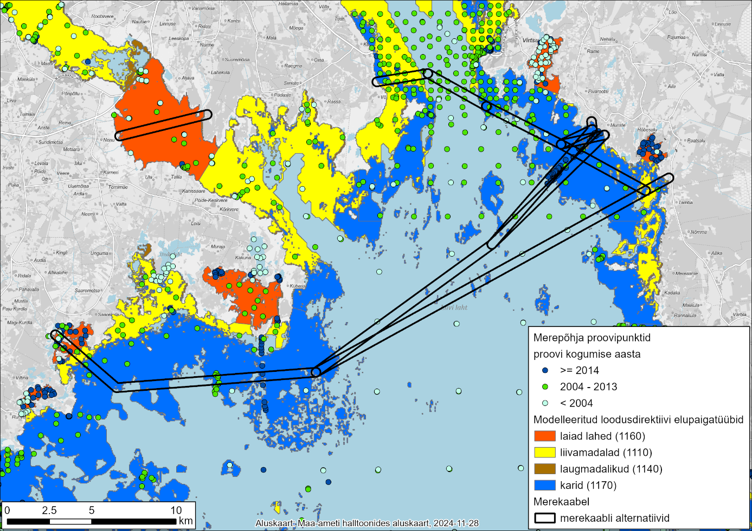

Joonis 1. Planeeringuala modelleeritud merepõhja väärtuslike merepõhja elupaikade levik (LD Lisa I elupaigatüübid) ja merepõhja elustiku ja -elupaikade algandmete päritolu (üksikute proovipunktide asukohad).

2021. aasta alguses viidi läbi kogu Eesti jaoks HUB tase 5 biotoopide leviku hinnang modelleerimise teel (aruanne KLIMi kodulehel: https://kliimaministeerium.ee/merendus-veekeskkond/merekeskkonna-kaitse/uuringud#merepohja-kaardistus). Varasemalt on hinnatud näiteks ka käesoleva projektiala sisse jääva Suure väina piirkonda puudutav info. Selle töö järgi esineb Suure väina uurimisalal 41 HUB tase 5 biotoopi. Nende hulgas on neli taseme 5 biotoopi, milles võivad esineda kuni 8 HELCOM Red Listi biotoopi. Kuna planeeringu ala on aga oluliselt suurem ja katab ka merealasid, kus viimastel aastatel uuringuid teostatud ei ole ning ka üksikute vaatluste tihedus jääb alla 1 vaatluse km² kohta, on selliseid hinnanguid piisava usaldusväärsusega anda väga raske.
Ainult olemasolevate andmete põhjal neid biotoope tuvastada ja nende levikut hinnata on piisava usaldusväärsusega praktiliselt võimatu.
Planeeringualal ei ole olemasoleva info põhjal kirjeldatud HELCOM Red Listi kuuluvaid elupaikasid, kuid analoogia põhjal teiste merealadega on piirkonnas võimalik teatud Red Listi elupaikade esinemine.

Metoodika ja uuringu läbiviimise ajakava
Kaablitrassi merepõhja uuringute metoodika on Eestis varasemate analoogsete projektide läbiviimisel välja kujunenud. See hõlmab piisava ruumilise sagedusega punktvaatluste teostamist (kvantitatiivne ja semikvantitatiivne merepõhja elustiku ja substraadi kirjeldus) ning merepõhja mõõdistamist lehviksonari abil (batümeetria + helisgnaali tagasihajumine). Kogutud andmeid kasutades teostatakse kõrge resolutsiooniga (lõplike kaardiproduktide piksli suurus alla 1x1 m) ruumiline modelleerimine ja toodetakse kogu uurimisala katvad liikide ja elupaikade leviku kaardid. Sellised kaardid võimaldavad hinnata kaablite paigaldusega tekitatavat kahju merepõhja elustikule ja -elupaikadele ja valida optimaalne kaabli kulgemise trass.
Planeeringu käigus tuleks läheneda uuringuvajadusele järgmiselt:
Teostada detailsed uuringud (sh välitööd) määratud trassikoridoride osas. Kasutades nende uuringute andmeid, teha analüüs liikide ja nende elupaikade levikualade täpsustused, mille põhjal teha lõplik trassikoridori valik trassialternatiivide vahel, arvestades ka kohalikke hüdrograafilisi tingimusi. Alternatiivide kaalumisel arvestada ka veelinnustiku vajadusi (tegemist on Natura alaga), kuna põhjatoidulised veelinnud sõltuvad merepõhja elustikust. Seetõttu on lisaks LD ja LTMi eluaikadele oluline ka määratleda planeeringualal esinevate ja seal piirkonnas kaitstavate liikide (e loodus- v linnuala kaitse-eesmärkide) hulka kuuluvate põhjatoidulistele lindudele olulised toitumisalad.
Uuringud trassikoridorides
Trassikoridoride (Joonis 1) üldpindala on 48 km². Kui arvestada, et sonaritöid ei saa teostada madalamal kui 3 m, siis umbes 15% pindalast ehk umbes 7.2 km² ei ole võimalik sonariandmeid koguda. Muu hulgas on kogu Väikese väina trassi osa alla 3 m. Need alad tuleb kaardistada suurendades punktvaatluste tihedust.
Uuringute planeeritav ajakava (tingimusel, et sonaritöödega saab alustada juba 2024 aastal).
Aasta | 2024 |  | 2025
Töö etapp/kuu | 11 | 12 | 01 | 02 | 03 | 04 | 05 | 06 | 07 | 08 | 09 | 10 | 11 | 12
Sonariuuringud
Punktvaatlused ja kvantitatiivne proovivõtt
Proovide/videovaatluste laboratoorne töötlemine
Andmeanalüüs ja ruumiline modeleerimine
Aruande koostamine

Sonaritööd: Uuringuala sonarimõõtmised mitmekiirelise sonariga. Mõõdetavad parameetrid on sügavus ja tagasihajumine (backscatter). Sonaritööd teostatakse minimaalselt 30% katvusega trassikoridoris.
Punktvaatlused: Merepõhja substraaditüüpide ning põhjataimestiku ja –loomastiku katvuse hindamiseks kasutatakse allveevideosüsteemi (nn „drop“-kaamera), mis koosneb veealusest videokaamerast ning paadis olevast salvestusseadmest ja ekraanist. Igas proovipunktis salvestatud videolõigud analüüsitakse hiljem visuaalselt arvutimonitorilt vaadatuna. Videopildilt hinnatakse põhjataimestiku üldkatvus, põhjataimestiku ja –loomastiku liikide/rühmade katvused ja põhjasubstraadi tüüpide katvused protsentuaalselt. Kogu uurimisala peale tuleb koguda videovaatlusi vähemalt 300 jaamast (vaatluste keskmine tihedus vähemalt 6.25 jaama km² kohta).
Proovipunkti külastamisel merel märgitakse väliprotokolli punkti geograafilised koordinaadid. Kuna proovipunktis viibimisel esineb peaaegu alati teatud määral triivi, siis videosalvestuse ajal märgitakse üles nii videosalvestuse algus- kui lõpukoordinaadid kasutades Garmin GPSmap 62s või analoogset seadet. Täiendavalt salvestatakse triivi trajektoor kõrgema täpsusastmega GNSS-seadmega Trimble R1, et saada täpsem georefereerimine (viga < 1 m) sonariandmetega ühildamiseks.
Kvantitatiivsed proovid: Biomassiproovid kogutakse Van-veen tüüpi või Ekman-Lenz tüüpi (proovivõtu pindala 0,023 m²) põhjaammutajatega või kõvalt substraadilt sügavusel kuni 15 m ka sukeldujate abiga (järgides riikliku rannikumere seire metoodikat). Põhjaammutajaga ja sukeldumisel kogutakse proovid ühes korduses ehk üks proov proovipunkti kohta. Kogutud proovid pestakse merel nailonsõeltel, mille võrgusilma diameeter on 0,25 mm, et eemaldada peenliiv ja muda. Välitöödel pakitakse proovid kilekottidesse, varustatakse etikettidega ning säilitatakse -20°C juures kuni nende laboratoorse analüüsini. Kvantitatiivseid proove tuleb koguda vähemalt 60-st jaamast
Andmeanalüüs ja ruumiline modelleerimine: Merepõhja elustiku ja elupaikade leviku modelleerimisel kasutatakse mitteparameetrilisi ja masinõppe meetodeid, nagu näiteks üldistatud aditiivseid mudelid (GAM, generalized additive models), juhumets (RF, random forest), võimendatud regressioonipuud (BRT, boosted regression trees) vmt. Modelleerimisel kasutatakse sisendina sonaripõhiseid andmeid (sügavus, normaliseeritud tagasihajumine) ja proovipunktidest kogutud andmeid merepõhja substraadi ja elustiku kohta. Lõplik valik erinevate mudelitüüpide ja versioonide osas teostatakse ristvalideerimise abil ja/või eksperthinnanguna, mille käigus hinnatakse mudelennustuste kokkulangevust proovipunktide andmetega ja üldiste ruumimustrite ökoloogilist relevantsust.

